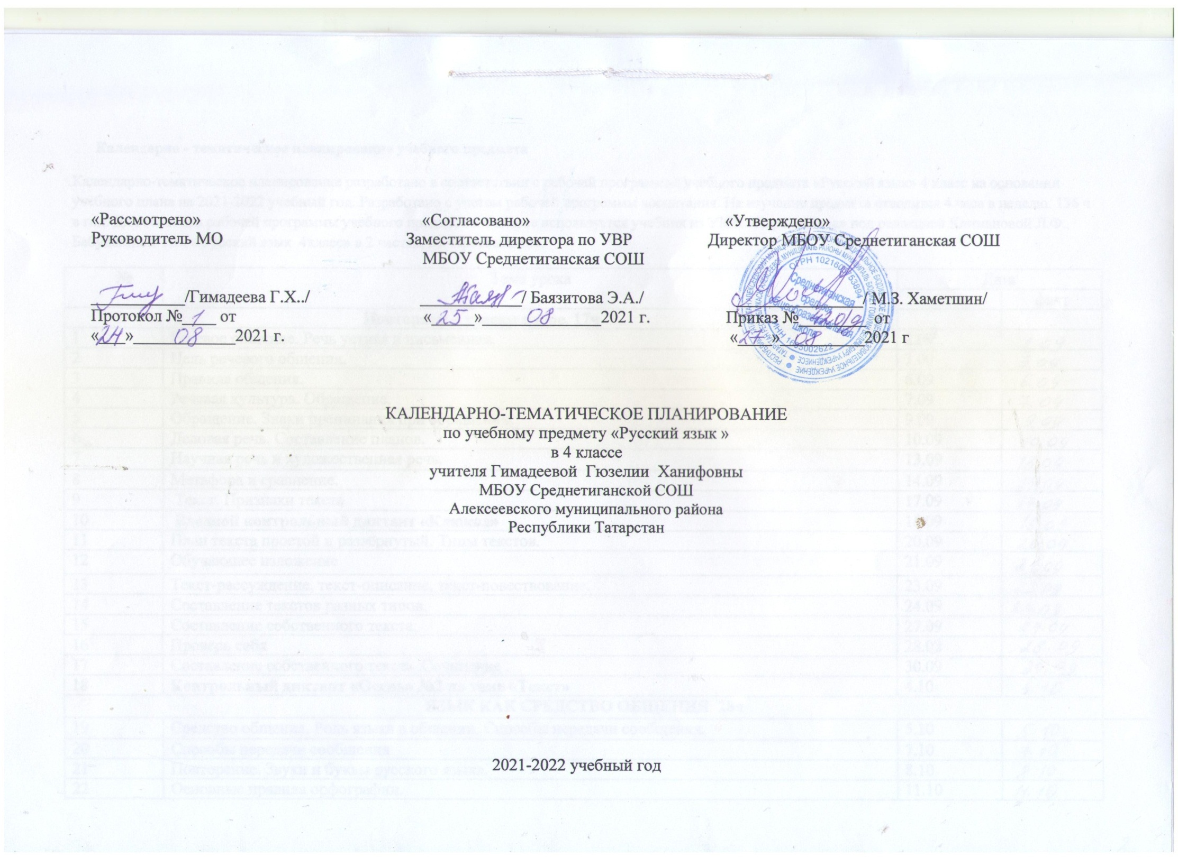 Календарно - тематическое планирование учебного предмета
Календарно-тематическое планирование разработано в соответствии с рабочей программой учебного предмета «Русский язык» 4 класс на основании учебного плана на 2021-2022 учебный год. Разработано с учетом рабочей программы воспитания. На изучение предмета отводится 4 часа в неделю. 136 ч в год. Для освоения рабочей программы учебного предмета в 4 классе используется учебник из УМК «Перспектива» под редакцией Климановой Л.Ф., Бабушкиной Т.В. « Русский язык 4класс» в 2 частях, М.-Просвещение.
№ | Тема урока  . | Дата
№ | Тема урока  . | план |  | факт
Повторяем – узнаем новое. 17ч
1 | Речевое общение. Речь устная и письменная.
2 | Цель речевого общения.
3 | Правила общения.
4 | Речевая культура. Обращение.
5 | Обращение. Знаки препинания при обращении.
6 | Деловая речь. Составление планов.
7 | Научная речь и художественная речь.
8 | Метафора и сравнение.
9 | Текст. Признаки текста
10 | Входной контрольный диктант «Клюква»
11 | План текста простой и развёрнутый. Типы текстов.
12 | Обучающее изложение
13 | Текст-рассуждение, текст-описание, текст-повествование.
14 | Составление текстов разных типов.
15 | Составление собственного текста.
16 | Проверь себя
17 | Составление собственного текста .Сочинение .
18 | Контрольный диктант «Осень» №2 по теме «Текст»
ЯЗЫК КАК СРЕДСТВО ОБЩЕНИЯ. 28ч |  |  |  |  |  |  | 5.10
19 | Средство общения. Роль языка в общении. Способы передачи сообщения.
20 | Способы передачи сообщения
21 | Повторение. Звуки и буквы русского языка.
22 | Основные правила орфографии.
23 | Повторение изученных орфограмм. Ударение.
24 | Виды предложений по цели высказывания и по интонации. Знаки препинания
25 | Контрольный диктант «Гроза» №3 по теме «Язык как средство общения»
26  27 | Виды предложений по цели высказывания и по интонации  Подлежащее и сказуемое как грамматическая основа предложения.
28 | Главные и второстепенные члены предложения.
29 | Способы выражения подлежащего и сказуемого. Связь слов в предложении.
30 | Контрольный диктант за 1 четверть . «Трусиха»
31 | Однородные члены предложения.
32 | Связь однородных членов предложения с помощью союзов и интонации перечисления.
33 | Знаки препинания при однородных членах предложения.
34 | Простые и сложные предложения. Знаки препинания в сложных предложениях с союзами и,а,но.
35 | Обучающее изложение.
36 | Словосочетание. Различие между словосочетанием, словом и предложением.
37 | Контрольный диктант «Рябина » по теме: «Предложение».
Слово и его значение. |  |  |  |  |  |  | 18.11
38 | Обобщение знаний о значении слова.
39 | Различные виды лингвистических словарей.
40 | Звуко - буквенная форма слова и его лексическое значение.
41 | Синонимы, антонимы, омонимы.
42 | Многозначные слова.
43 | Прямое и переносное значение слова.
44 | «Проверь себя».
45 | Контрольное списывание
 | СОСТАВ СЛОВА. ОДНОКОРЕННЫЕ СЛОВА 17ч
46 | Состав слова. Разбор слов по составу.
47 | Образование новых слов с помощью приставок.
48 | Разделительный твёрдый знак.
49 | Разделительный твёрдый и мягкий знаки.
50 | Контрольный диктант «Кукушка» по теме « Правописание приставок и предлогов»
51 | Работа над ошибками. Образование новых слов с помощью суффиксов.
52 | Правописание суффиксов – ик, - ек.
53 | Однокоренные слова.
54 | Правописание гласных и согласных в корне слова
55 | Удвоенные согласные в корне слова.
56 | Обучающее изложение на основе зрительного восприятия текста по коллективно составленному плану.
57 | Правописание слов с орфограммами корня.
58 | Однокоренные слова и формы слова
59 | Правописание соединительных гласных в сложных словах.
60 | Развитие речи. Обучающее сочинение на тему « Первый снег».
61 | «Проверь себя». Систематизация знаний о составе слова.
62 | Контрольный диктант «Беда» по теме «Состав слова»
 | СЛОВО КАК ЧАСТЬ РЕЧИ. 66ч
Целостное представление о частях речи. Их роль в предложении.
63 | Различие и общность частей речи.
64 | Грамматическое значение частей речи.
65 | Распределение слов по частям речи.
66 | Роль частей речи в предложении
67 | Проверь себя. Систематизация знаний о частях речи
68 | Контрольный диктант «В тундре»
Имя существительное |  |  |  |  |  |  | 25.01
69 | Повторяем, что знаем. Общее значение предметности существительных, вопросы.
70 | Число и род имён существительных
71 | Алгоритм определения падежа имён существительных
72 | Определения падежа имен существительных.
73 | Несклоняемые имена существительные.
74 | Три склонения имён существительных.
75 | Три склонения имён существительных.
76 | Падежные окончания имён существительных первого склонения.
77 | Определение падежа имён существительных первого склонения
78 | Правописание окончаний имён существительных первого  склонения. Обучающее изложение
79 | Падежные окончания имён существительных второго склонения.
80 | Правописание окончаний имён существительных второго склонения.
81 | Определение падежа имён существительных второго склонения
82 | Падежные окончания имён существительных третьего склонения.
83 | Определение падежа имён существительных третьего склонения
84 | Падежные окончания имен существительных в единственном числе
85 | Склонение имён существительных в единственном числе.
86 | Падежные окончания имен существительных во множественном числе
87 | Склонение имён существительных во множественном числе
88 | Контрольный диктант по теме «Имя существительное».
Имя прилагательное
89 | Безударные окончания имён прилагательных.
90 | Правописание безударных окончания имён прилагательных.
91 | Склонение имён прилагательных
92 | Склонение имён прилагательных в единственном числе.
93 | Правописание окончаний имен прилагательных в единственном числе
94 | Склонение имён прилагательных во множественном числе.
95 | Правописание окончаний имен прилагательных во множественном числе
96 | Контрольный диктант по теме «Имя прилагательное».
97 | Систематизация знаний по вопросам раздела «Проверь себя»
98 | Разбор имени прилагательного как части речи
Местоимение
99 | Местоимение как часть речи.
100 | Склонение личных местоимений 1-го и 2-го лица.
101 | Склонение личных местоимений 3-го лица.
102 | Изменение личных местоимений по падежам.
103 | Систематизация знаний по вопросам раздела «Проверь себя».
104 | Контрольный диктант по теме « Местоимение».
Глагол
105 | Глагол «Повторяем, что знаем» Роль глаголов в языке.
106 | Прошедшее время глагола.
107 | Неопределённая форма глагола.
108 | Спряжение глаголов в настоящем времени.
109 | Спряжение глаголов в будущем времени.
110 | Второе лицо единственного числа глаголов настоящего и будущего времени
111 | I и II спряжение глаголов.
112 | Способы определения спряжения глаголов.
113 | Способы определения спряжения глаголов. Словарный диктант
114 | Личные окончания глаголов в настоящем и будущем времени.
115 | Правописание глаголов на – тся и - ться.
116 | Правописание глаголов на – тся и - ться.
117 | Глаголы – исключения.
118 | Разбор глагола как части речи.
119 | Правописание безударных окончаний глаголов.
120 | Систематизация знаний по вопросам раздела «Проверь себя».
121 | Тестирование по теме «Глагол».
122 | Повторение по темам «Глагол».
 | Имя числительное
123 | Имя числительное. Количественные и порядковые числительные, их различение по вопросам и функции.
124 | Разряды числительных по структуре: простые, сложные и составные.
125 | Итоговый контрольный диктант.
 | Наречие
126 | Наречие. Вопросы к наречиям. Роль наречий в речи.
127 | Употребление наречий в речи.
128 | Тестирование по темам « Имя числительное» «Наречие».
129 | Употребление числительных в речи
130 | Употребление числительных в речи.
131 | Подробное изложение текста по коллективно составленному плану.
132 | Повторение. Слово.
133 | Развитие речи. Краткое изложение текста по коллективно составленному плану.
134 | Контрольное списывание
135 | Повторение. Части речи
136 | Обобщающий урок

Приложение к рабочей программе по предмету «Русский язык» в 4 классе
Оценка достижения планируемых результатов по предмету

№ | Тема работы | Форма контрольного мероприятия | Стр. | Оценочное средство
1 | Входной контрольный диктант. | Контрольный диктант | Стр. | Ситникова Т.Н.,Яценко И.Ф. Поурочные разработки по русскому языку.4 класс.- М.:ВАКО, 2015.
2 | Текст | Контрольный диктант «Осень» | Стр.
3 | Язык как средство общения. | Контрольный диктант «Гроза» | Стр.
4 | Предложение. | Контрольный диктант «Трусиха» | Стр.
5 | Слово и его значение. | Контрольное списывание. | Стр.
6 | Правописание приставок и предлогов. | Контрольный диктант «Кукушка» | Стр.
7 | Состав слова. | Контрольный диктант «Беда» | Стр.
8 |  | Контрольный диктант «В тундре» | Стр.
9 | Имя существительное. | Контрольный диктант «Лес» | Стр.
10 | Имя прилагательное. | Контрольный диктант «Зимний день» | Стр.
11 | Местоимение. | Контрольный диктант «Лесной голосок» | Стр.
12 | Глагол. | Контрольный диктант «Весеннее утро» | Стр.
13 | Имя числительное. Наречие | Контрольный диктант «Предсказатели погоды» | Стр.
14 | Промежуточная аттестация | Контрольный диктант  Административный материал | Стр.
15 | Повторение | Контрольное списывание «Лесные пожары» | Стр.
16 | Повторение | Итоговый контрольный диктант «Последние денёчки» | Стр.
17 | Повторение | Контрольное изложение «Кто хозяин?» | Стр.

